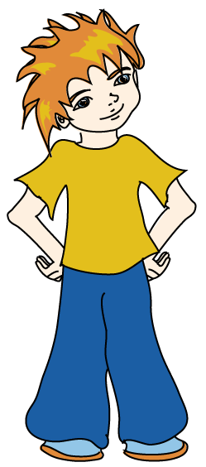
Kreuzworträtsel Dreifaltigkeitssäule
 |  |  |  |  |  |  |  |  |  |  |  |  |  |  | 8↓
 |  | 13↓ |  |  |  |  |  |  | 4→
 | 7→
10→ |  |  |  |  |  |  |  |  |  |  |  |  |  |  |  | 15↓
 |  |  |  |  |  | 5↓ |  |  |  |  | 1↓
 |  |  |  |  |  |  |  | 9→
 | 2→
 |  |  |  |  |  |  | 6→ |  |  |  |  |  |  | 11↓
 |  |  |  |  |  |  | 3→
 |  |  | 14→
 |  |  |  |  |  |  | 12→

Bist du ein Experte??? Dann beantworte folgende Fragen und trag die Antworten ein.

- Wie hieß der Hofarchitekt, der die Dreifaltigkeitssäule entwarf?
- Der Steinmetz, der die Säule herstellte hieß .....
- Wo wurde die Dreifaltigkeitssäule angefertigt.
- Mit welchem Verkehrsmittel wurde sie nach Linz gebracht?
- Dieses Denkmal wurde ausschließlich mit ................. der Bevölkerung bezahlt.
- Bei ihrer Errichtung kostete die Dreifaltigkeitssäule ungefähr 30.000 .................... .
- Aus welchem Material besteht diese Säule?
- Über dem Sockel befinden sich drei Heilige: der Feuerschutzpatron Hl. .............. .
- und die beiden Pestheiligen der Hl. ......................
- sowie Karl ........................ .
- Wie viele Wappensteine sind auf dem Sockel zu sehen?
- Wie heißt die Heilige, die über dem Sockel, in der Wolkensäule „thront“?
- Diese Heilige steht auf einer ............................... .
- Über der goldenen Weltkugel ist die Dreifaltigkeit zu sehen: Gottvater mit dem Szepter, Jesus mit dem .............................
- und der heilige Geist wird als .............................. dargestellt.

Kreuzworträtsel Dreifaltigkeitssäule - Lösungsblatt

 |  |  |  |  |  |  |  |  |  |  |  |  |  |  | 8↓
 |  | 13↓ |  |  |  |  |  |  | 4→ | S | C | H | I | F | F
 | 7→ | M | A | R | M | O | R |  |  |  |  |  |  |  | L
10→ | B | O | R | R | O | M | A | E | U | S |  |  |  |  | O | 15↓
 |  | N |  |  |  | 5↓ |  |  |  |  | 1↓ |  |  |  | R | T
 |  | D |  |  |  | S |  | 9→ | S | E | B | A | S | T | I | A | N
 | 2→ | S | T | U | M | P | F | E | G | G | E | R |  |  | A | U
 |  | I |  |  |  | E | 6→ | G | U | L | D | E | N | 11↓ | N | B
 |  | C |  |  |  | N |  |  |  |  | U |  |  | D |  | E
 |  | H |  |  |  | D | 3→ | S | A | L | Z | B | U | R | G
 |  | E | 14→ | K | R | E | U | Z |  |  | Z |  |  | E
 |  | L |  |  |  | N | 12→ | M | A | R | I | A |  | I

